3.04.2020.

Тема: Соната. Основные жанры светской музыки XIX века (соната). Знакомство с творчеством всемирно известных отечественных композиторов Соната №2 С. Прокофьева. Соната до мажор В.-А.Моцарта. Соната №8 «Патетическая» Л.Бетховен. Соната № 11 (I, II, III ч.).Соната № 2 (Ι ч.). С.Прокофьев.

1.Изучаем тему.

Соната (итал. sonare — звучать) — жанр инструментальной музыки, а также музыкальная форма, называемая сонатной формой. Сочиняется для камерного состава инструментов и фортепиано. Как правило, соло или дуэта.
Как вы думаете, сколько в ней частей?
Большинство сонат состоит из трёх частей.
Бетховен - немецкий композитор и пианист. Он родился в 1770 году в городе Бонне. Отец композитора был певцом, тенором в придворной капелле. Еще в раннем возрасте обнаружил дарование сына, и хотел сделать из него второго Моцарта, поэтому стал обучать юного Бетховена игре на клавесине и скрипке.
Внимательно посмотрите на портрет композитора, какой характер вы видите в его чертах лица?
Да, действительно, черты лица композитора резкие, композитор не отличался особой мягкостью, был вспыльчивым, резким человеком, хотя его и считали добрым человеком.
Музыка Бетховена воплощает в себе образ трибуна, мыслителя, героической личности, которой не чужды и лирические настроения. В фортепианных сонатах Бетховена предстает вся жизнь человека, со всеми его душевными переживаниями, страстями, конфликтами, которые нашли свое отражение в процессе раскрытия музыкальных тем, в борьбе идей выраженных в звуках.
Фортепианное творчество Венского классика Людвига ван Бетховена можно назвать бессмертным наследием, которое отражает не только внутренние переживания композитора, но и перемены в эпохе.
Сегодня мы с вами познакомимся с «Сонатой №8». Найдите «Сонату№8» по этой ссылкой
https://inkompmusic.ru/?song=%D0%9B.+%D0%91%D0%B5%D1%82%D1%85%D0%BE%D0%B2%D0%B5%D0%BD+%D0%A1%D0%BE%D0%BD%D0%B0%D1%82%D0%B0+8+%D0%9F%D0%B0%D1%82%D0%B5%D1%82%D0%B8%D1%87%D0%B5%D1%81%D0%BA%D0%B0%D1%8F
У «Сонаты №8» есть название – Патетическая. Это название принадлежит самому Бетховену. Патетический – значит страстный, взволнованный, полный воодушевления, подъема.
Патетическая соната Бетховена является одним из ярчайших произведений среднего творческого периода жизни Бетховена.
Соната посвящена, близкому другу и почитателю творчества Бетховена - князю Лихновскому. Он являлся австрийским придворным и меценатом, покровитель композитора.
Во время написания сонаты Бетховену было 29 лет, и в то время он стал замечать первые признаки глухоты.
Работа над сочинением велась около года. Это было тяжелое время в жизни: ежедневно слух становился все хуже и хуже, а прогнозы врачей были неутешительны. Бетховен не оставил собственное музыкальное ремесло, он все с тем же рвением сочинял грандиозные и совершенно новые по стилю произведения, но которые наполнялись кардинально иными смыслами. Вся боль и вера в лучшее были реализованы в Патетической сонате.
Соната состоит из 3-х частей. А вы слушайте внимательно, какой характер у произведения. Какие эмоции вложил композитор? Отличается ли музыка на протяжении всей части? Какая она была? А какая стала?
Начало сонаты действительно необычно. Быстрой музыке первой части предшествует обширное медленное вступление. Первая часть сонаты написана в стремительно быстром темпе и напряжённа по своему звучанию. Начало первой части медленное с постепенным ускорением к концу.

Какой композитор изображён?
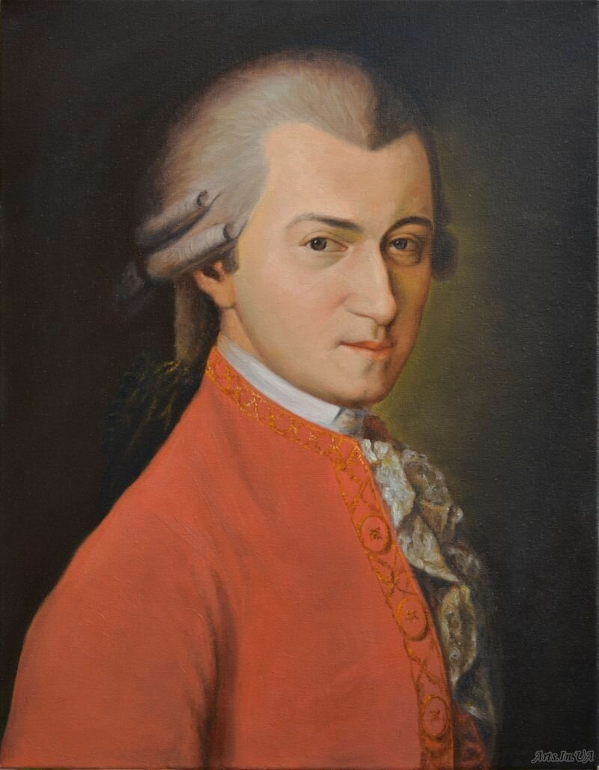

Это В. А. Моцарт - Австрийский композитор и музыкант-виртуоз. Один из самых популярных классических композиторов, Моцарт оказал большое влияние на мировую музыкальную культуру. Сегодня на уроке мы прослушаем одну из известных сонат великого композитора: «Сонату №11». В этой сонате нет драматического содержания в ней преобладают лирические образы. В музыке 18 века благодаря своеобразным формулам ярко предстает эпоха галантных манер и форм общения, которым необходимо было следовать дамам и кавалерам (например музыкальную фразу могли завершать гармонические последовательности кадансы, которые вызывали у слушателей ассоциации с поклонами, реверансами. Соната состоит из 3-х частей.

Посмотрите, кто изображён?
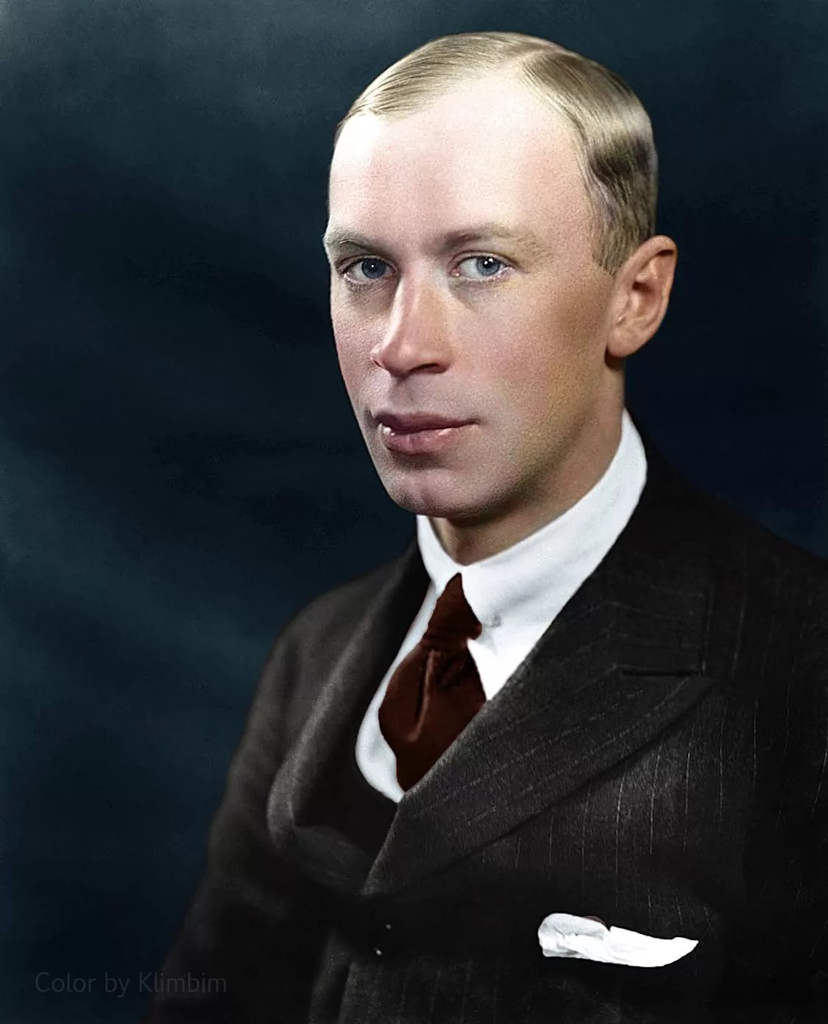

Это С. С. Прокофьев – русский советский композитор, пианист, дирижёр, музыкальный писатель. «Соната №2» — одно из самых непосредственных творений С. Прокофьева.

Слушаем «Сонату№2»
https://wwj.lalamus.mobi/music/%D1%81%D0%BE%D0%BD%D0%B0%D1%82%D0%B0+%E2%84%96+2+%D0%9F%D1%80%D0%BE%D0%BA%D0%BE%D1%84%D1%8C%D0%B5%D0%B2

Яркость, даже броскость образов, своеобразие и мастерство их воплощения обусловили особую привлекательность и популярность сочинения. Вторая соната представляет для нас особый интерес и потому, что в ней сконцентрировались лучшие черты раннего Прокофьева

